Zu BASS [11-02 b](https://bass.schul-welt.de/19374.htm)

Richtlinie   
über die Förderung   
von außerschulischen Bildungs- und Betreuungsangeboten in Coronazeiten   
zur Reduzierung   
pandemiebedingter Benachteiligungen   
durch Gruppenlernangebote   
für Schülerinnen und Schüler   
von berufsbildenden Schulen

RdErl. d. Ministeriums für Schule und Bildung   
v. 01.03.2021 - 311-6.08.06.12.01-158887

1 Zuwendungszweck, Rechtsgrundlage

1.1 Das Land gewährt nach Maßgabe dieser Richtlinie und der Verwaltungsvorschriften zu § 44 LHO in der jeweils geltenden Fassung Zuwendungen für die Durchführung von außerschulischen Gruppenlernangeboten an berufsbildenden Schulen, um bei Schülerinnen und Schülern pandemiebedingt entstandene Kompetenzdefizite ab dem 1. März 2021 bis zum 9. August 2022 (Ende der Sommerferien 2022) auszugleichen.

1.2 Ein Anspruch der Antragstellerin oder des Antragstellers auf Gewährung der Zuwendung besteht nicht, vielmehr entscheidet die Bewilligungsbehörde aufgrund ihres pflichtgemäßen Ermessens im Rahmen der verfügbaren Haushaltsmittel.

2 Gegenstand der Förderung

Gefördert werden außerschulische, in der Regel bildungsgangspezifische Gruppenlernangebote an allgemeinen Berufskollegs und Berufskollegs als Förderschulen für Schülerinnen und Schüler.

3 Zuwendungsempfängerin oder Zuwendungsempfänger

Zuwendungsempfängerin oder Zuwendungsempfänger sind Gemeinden, Gemeindeverbände und Zweckverbände sowie die Landschaftsverbände in ihrer Funktion als Träger öffentlicher Schulen, die Träger genehmigter Ersatzschulen, gemäß AZAV (Akkreditierungs- und Zulassungsverordnung Arbeitsförderung) zertifizierte Träger sowie Hochschulen mit Körperschaftsstatus gemäß §§ 2 Abs. 1 i.V.m. 1 Abs. 2 des Hochschulgesetzes und des Kunsthochschulgesetzes.

4 Zuwendungsvoraussetzungen

4.1 Die Bewilligung der Zuwendung kann nur unter den folgenden Voraussetzungen erfolgen:

a) Die Gruppenlernangebote werden als außerschulische Veranstaltungen durchgeführt. Sie finden an Schulen, außerschulischen Lernorten oder anderen für die Durchführung von außerschulischen Gruppenlernangeboten geeigneten Orten statt. Die Zustimmung des Nutzungsberechtigten dieser Räume ist durch die Zuwendungsempfängerin oder den Zuwendungsempfänger einzuholen.

Sollte aus Gründen der Pandemiebekämpfung keine Durchführung der Angebote in Präsenz möglich sein, kann bei der zuständigen Bewilligungsbehörde eine Durchführung als Angebot in Distanz beantragt werden. Für die Bewilligung einer Durchführung in Distanz ist es erforderlich, dass die vorgesehene Umsetzung geeignet ist, die Ziele der Förderrichtlinie zu erreichen und die verpflichtenden Strukturen einzuhalten (unter anderem Gruppengröße, tägliche Durchführungsdauer, angemessene Betreuungsleistung und -intensität).

b) An den Angeboten können Schülerinnen und Schüler der berufsbildenden Schulen teilnehmen. Für Schülerinnen und Schüler einer beruflichen Schule können mehrere Lerngruppen angeboten werden. Jede Gruppe wird von einer Person betreut. Die Lerngruppen bestehen jeweils aus 6 bis 12 Schülerinnen und Schülern.

c) Für die Durchführung der Gruppenlernangebote kann je Gruppe eine der nachfolgenden Personen eingesetzt werden:

- Lehrkräfte und Lehrkräfte im Ruhestand,

- Lehramtsanwärterinnen oder Lehramtsanwärter,

- Studierende, die ein Lehramtsstudium absolvieren,

- fachlich geeignete Honorarkräfte mit nachgewiesenen Erfahrungen in vergleichbaren Angeboten (insbesondere aus dem Bereich der beruflichen Ausbildung).

d) Die Angebote finden an mindestens einem Tag in einem Umfang von sechs Zeitstunden pro Tag statt. Abweichend davon kann eine Aufteilung der sechs Zeitstunden auf zwei Tage mit jeweils drei Zeitstunden erfolgen, in diesem Fall verlängert sich der Durchführungszeitraum entsprechend. Die Beantragung von Fördermitteln hat in der Tagesstruktur (sechs Zeitstunden pro Tag) zu erfolgen. Es sind auch Angebote an Wochenenden möglich.

e) In dieser Zeit können Elemente aus folgenden Bereichen aufgegriffen werden:

- Aufarbeitung individueller pandemiebedingter Lerndefizite,

- Festigung von Basiskompetenzen,

- Vermittlung von Lernstrategien und Strategien zum selbstregulierten Lernen,

- Vorbereitung auf Abschlussprüfungen.

Die genaue Ausgestaltung der Gruppenlernangebote legt der Träger nach den individuellen Bedarfen der Schülerinnen und Schüler fest.

f) Die Teilnahme an dem Gruppenlernangebot ist für die Schülerinnen und Schüler kostenlos. Den Schülerinnen und Schülern wird im Rahmen einer Mittagspause die Einnahme eines täglichen Mittagessens ermöglicht. Eine Mittagsverpflegung kann bereitgestellt werden. Die Erhebung eines Beitrags für die Mittagsverpflegung ist zulässig, sofern die Eltern bzw. die volljährigen Schülerinnen und Schüler die Inanspruchnahme eines bereitgestellten Mittagessens wünschen.

4.2 Es wird gemäß Nr. 1.3.1 VV/VVG zu § 44 LHO eine Ausnahme vom vorzeitigen Maßnahmenbeginn zugelassen, wenn – unter Beachtung der Mittelfristigen Finanzplanung – die erforderlichen Haushaltsmittel voraussichtlich zur Verfügung stehen und ein prüffähiger Förderantrag vorliegt.

5 Art und Umfang, Höhe der Zuwendung

5.1 Zuwendungsart

Projektförderung

5.2 Finanzierungsart

Anteilfinanzierung

5.3 Form der Zuwendung

Zuschuss/Zuweisung

5.4 Bemessungsgrundlage

5.4.1 Zuwendungsfähige Gesamtausgaben sind die für die Durchführung der Maßnahme entstehenden Personal- und Sachausgaben in Höhe von maximal 455 Euro je Lerngruppe pro Tag (à sechs Zeitstunden).

5.4.2 Gefördert werden bis zu 80 vom Hundert der zuwendungsfähigen Gesamtausgaben. Mindestens 20 vom Hundert der zuwendungsfähigen Gesamtausgaben sind als Eigenanteil zu erbringen.

6 Sonstige Zuwendungsbestimmungen

Die Weiterleitung der Zuwendung an Dritte wird zugelassen, soweit die Empfängerinnen und Empfänger mit der Durchführung der Angebote unmittelbar beauftragt sind. Die Vorgaben gemäß Nr. 12 VV/VVG zu § 44 LHO sind im Zuwendungsbescheid darzulegen.

7 Verfahren

7.1 Antragsverfahren

Anträge auf Gewährung von Zuwendungen nach dieser Richtlinie sind bei der Bewilligungsbehörde unter Verwendung des Musters in Anlage 1 zu stellen.

7.2 Bewilligungsverfahren

Bewilligungsbehörde ist die jeweils örtlich zuständige Bezirksregierung.   
Eine Zuwendung wird nach pflichtgemäßem Ermessen unter Verwendung des Musters gemäß Anlage 2 bewilligt.

7.3 Auszahlungsverfahren

Die Auszahlung der bewilligten Fördermittel erfolgt nach Bestandskraft des Zuwendungsbescheids aufgrund gesonderter Anforderung unter Verwendung der Anlage 4 für den Mittelabruf. Gemäß Nummer 1.4 der ANBest-P und ANBest-G ist die Zuwendung alsbaldig (innerhalb von zwei Monaten) zu verbrauchen.

7.4 Nachweis der Verwendung

Zwischenverwendungsnachweise sind der Bewilligungsbehörde nach dem Muster der Anlage 3 in einem Turnus von zwei Monaten sowie im Rahmen der erneuten Anforderung von Mitteln in Teilbeträgen vorzulegen. Die abschließenden Verwendungsnachweise sind der Bewilligungsbehörde ebenfalls nach dem Muster der Anlage 3 innerhalb von zwei Monaten nach Abschluss der Maßnahme vorzulegen.

7.5 Zu beachtende Vorschriften

Für die Bewilligung, Auszahlung und Abrechnung der Zuwendung sowie für den Nachweis und die Prüfung der Verwendung und die gegebenenfalls erforderliche Aufhebung des Zuwendungsbescheides und die Rückforderung der gewährten Zuwendung gelten die VV/VVG zu § 44 LHO, soweit nicht in den Förderrichtlinien Abweichungen zugelassen worden sind.

8 In-Kraft-Treten

Diese Richtlinie tritt am Tag nach der Bekanntgabe in Kraft und am 31. Dezember 2022 außer Kraft.

ABl. NRW. 03/21

|  |
| --- |
| Nachfolgend finden Sie die Anlagen zum Runderlass: |

Anlage 1 - Seite 1 -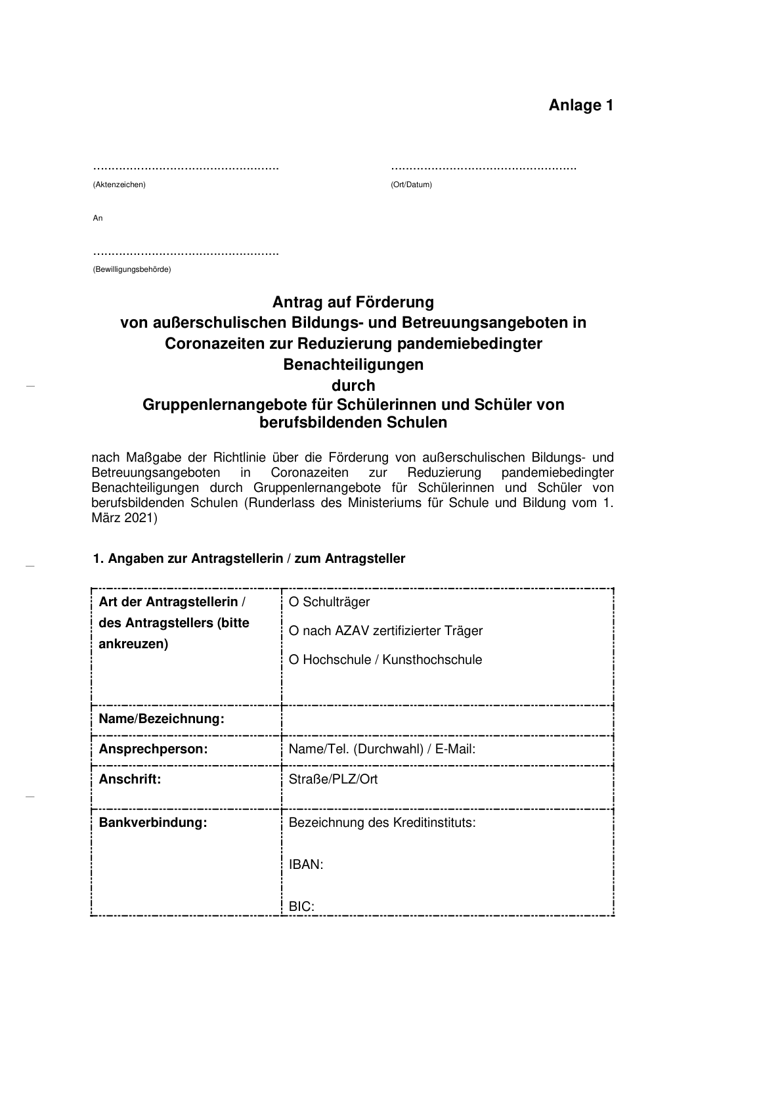

Anlage 1 - Seite 2 -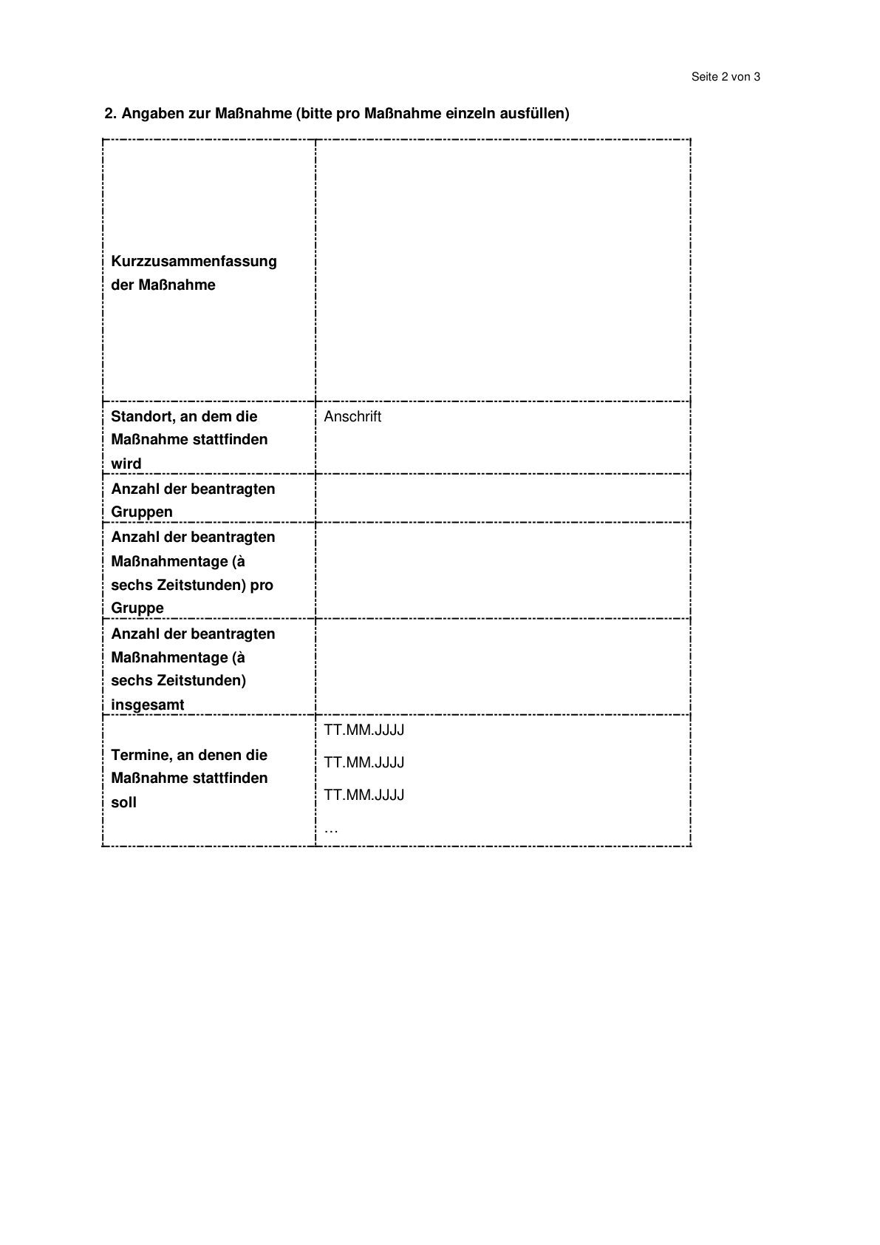

Anlage 1 - Seite 3 -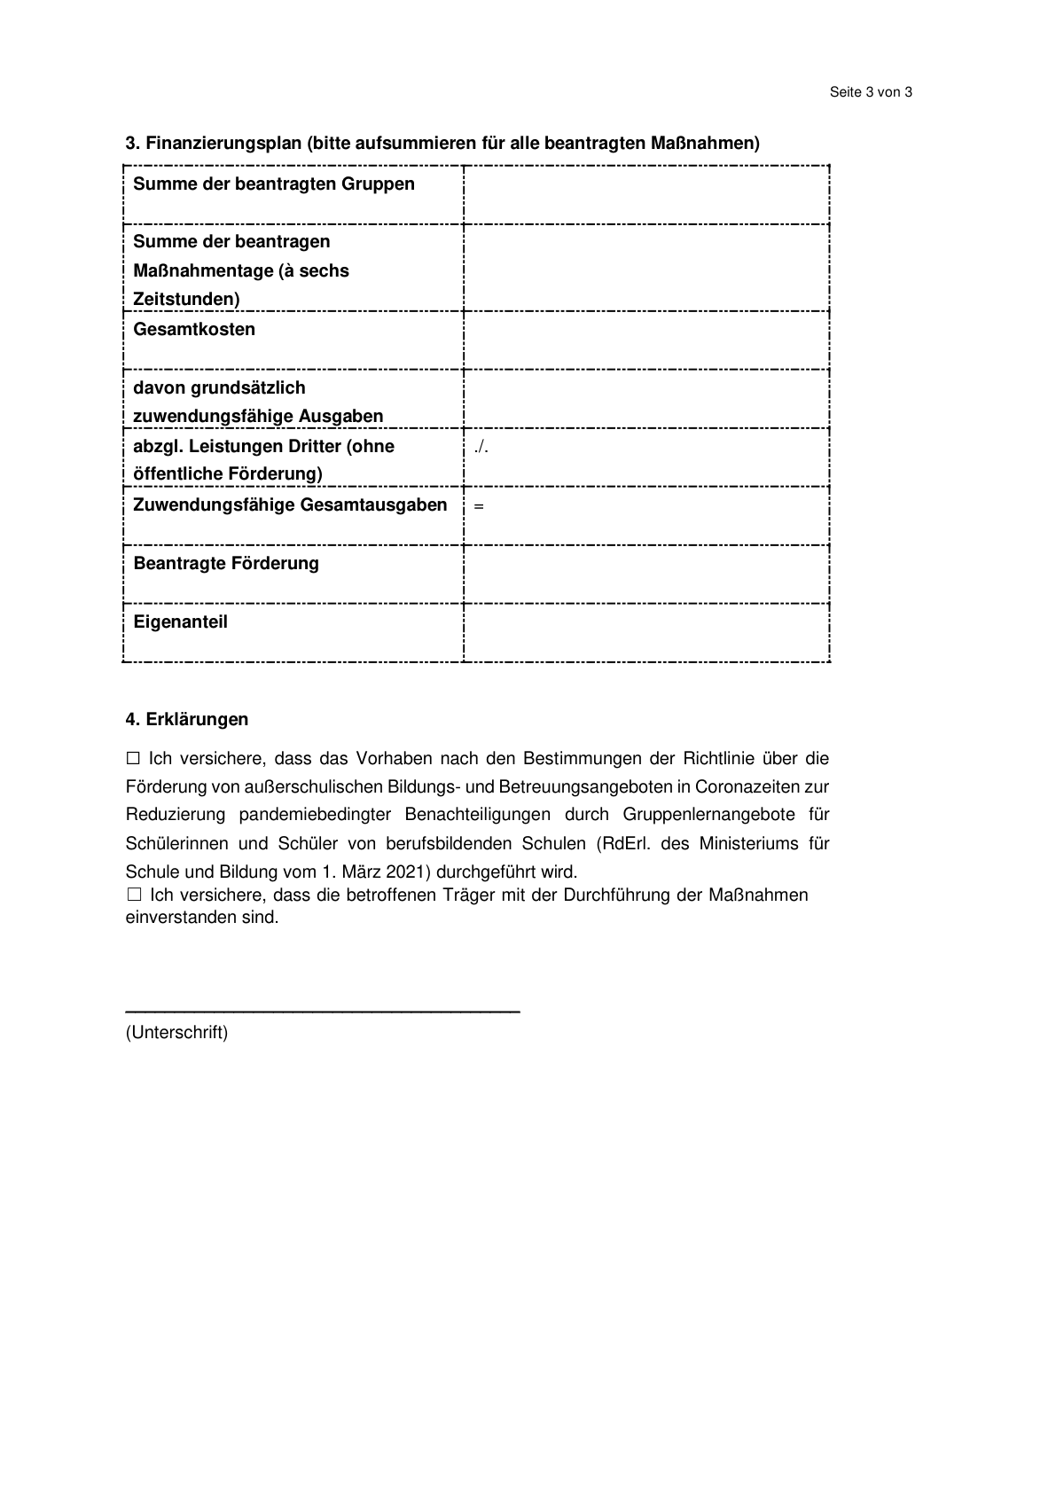

Anlage 2 - Seite 1 -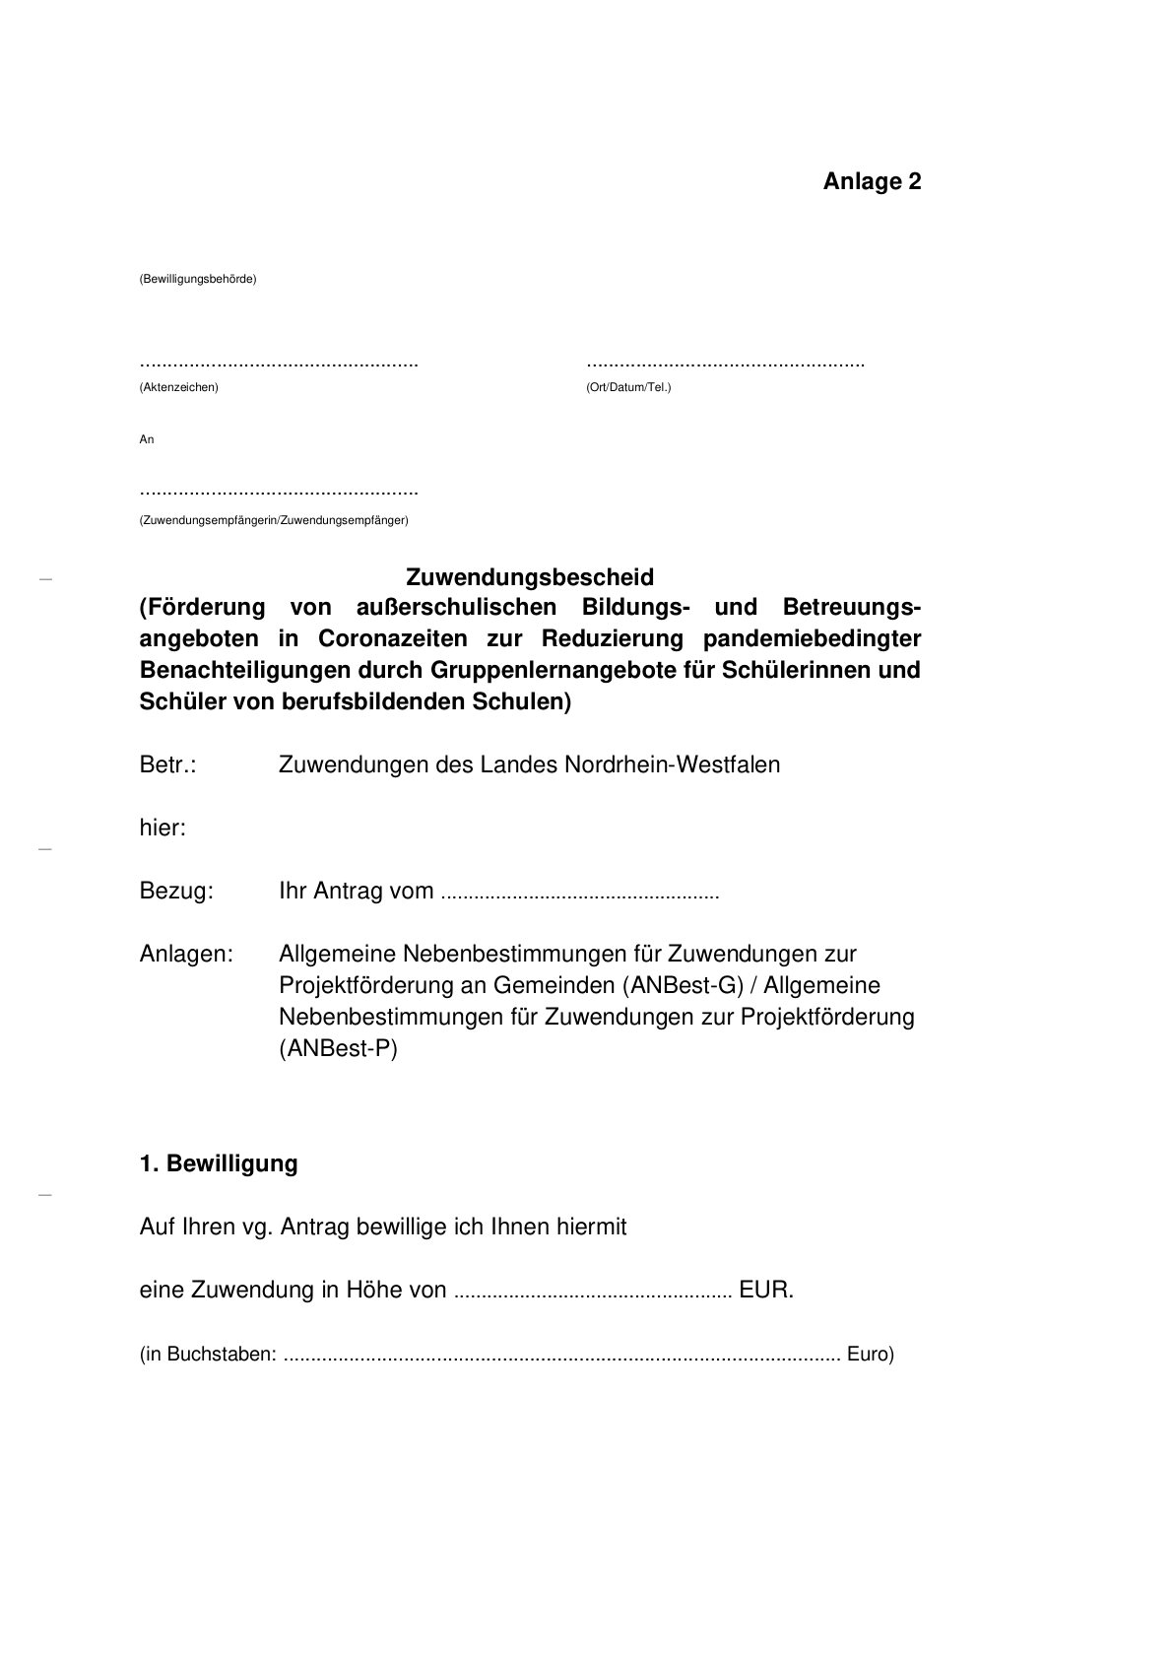

Anlage 2 - Seite 2 -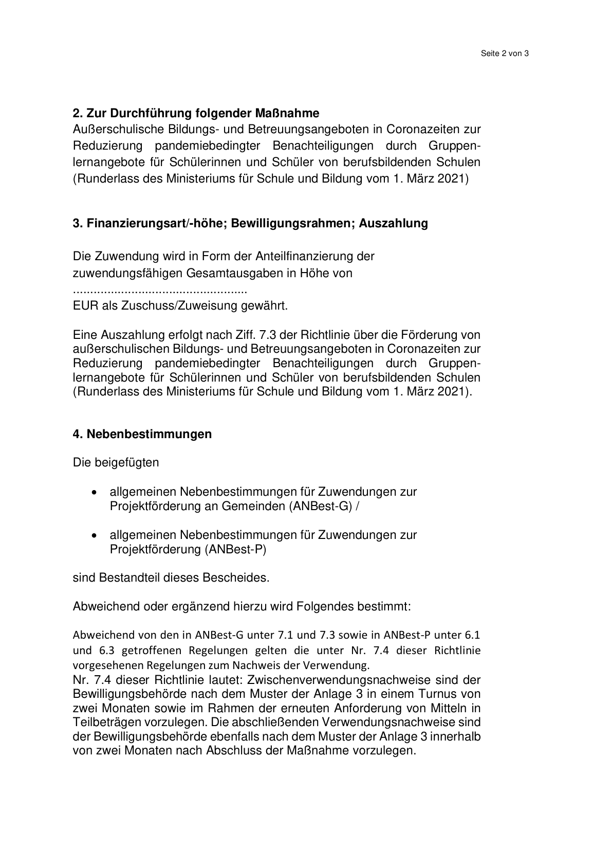

Anlage 2 - Seite 3 -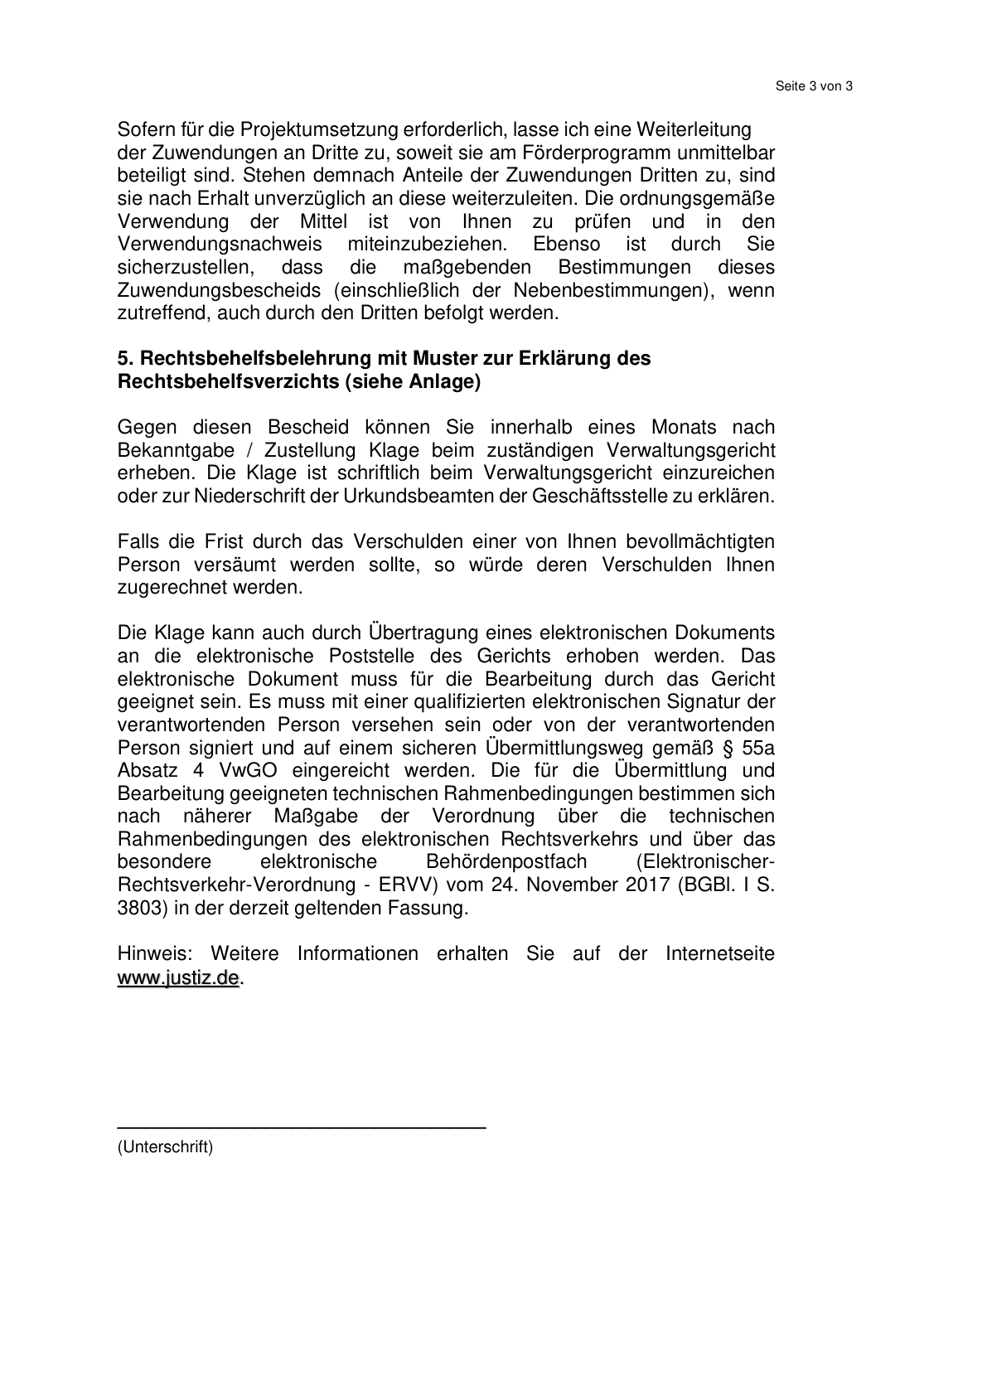

Anlage 3 - Seite 1 -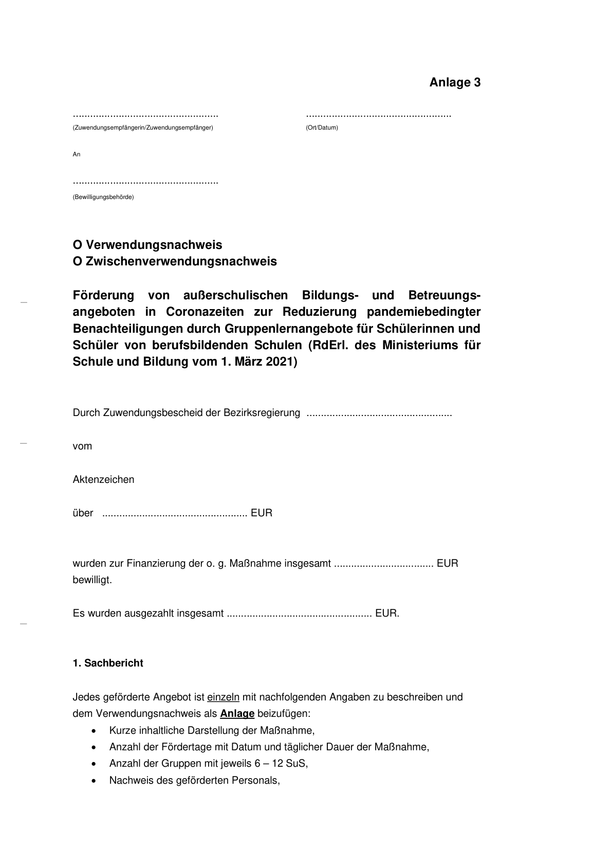

Anlage 3 - Seite 2 -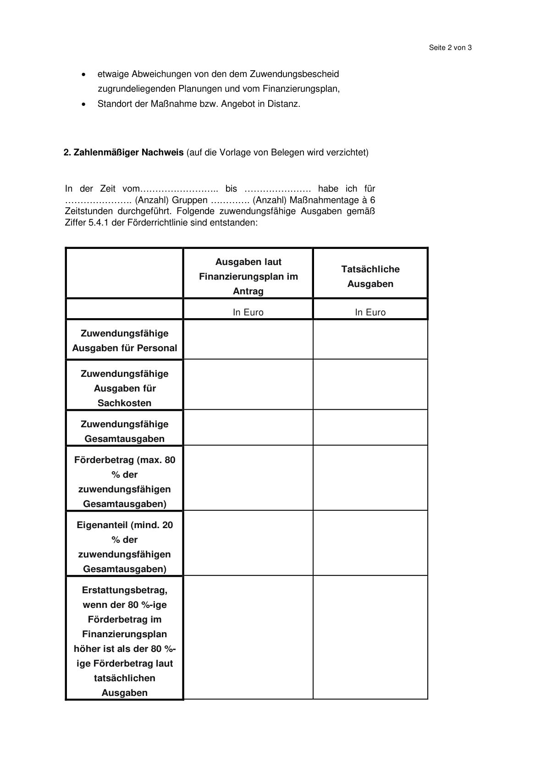

Anlage 3 - Seite 3 -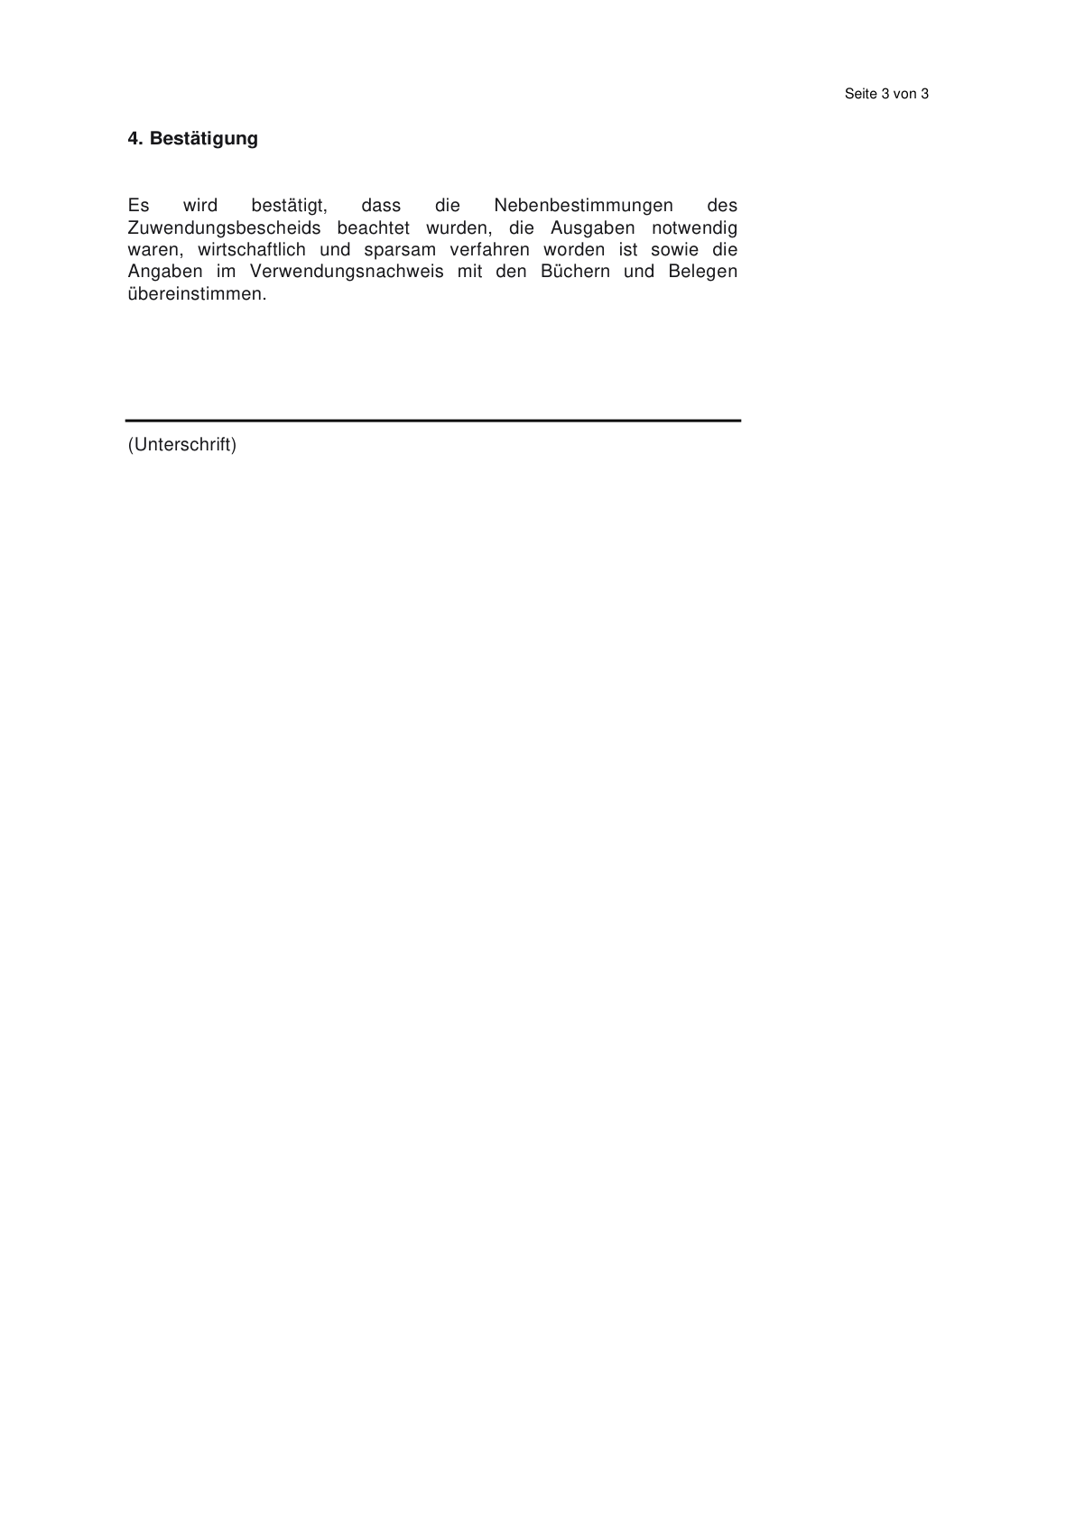

Anlage 4 - Seite 1 -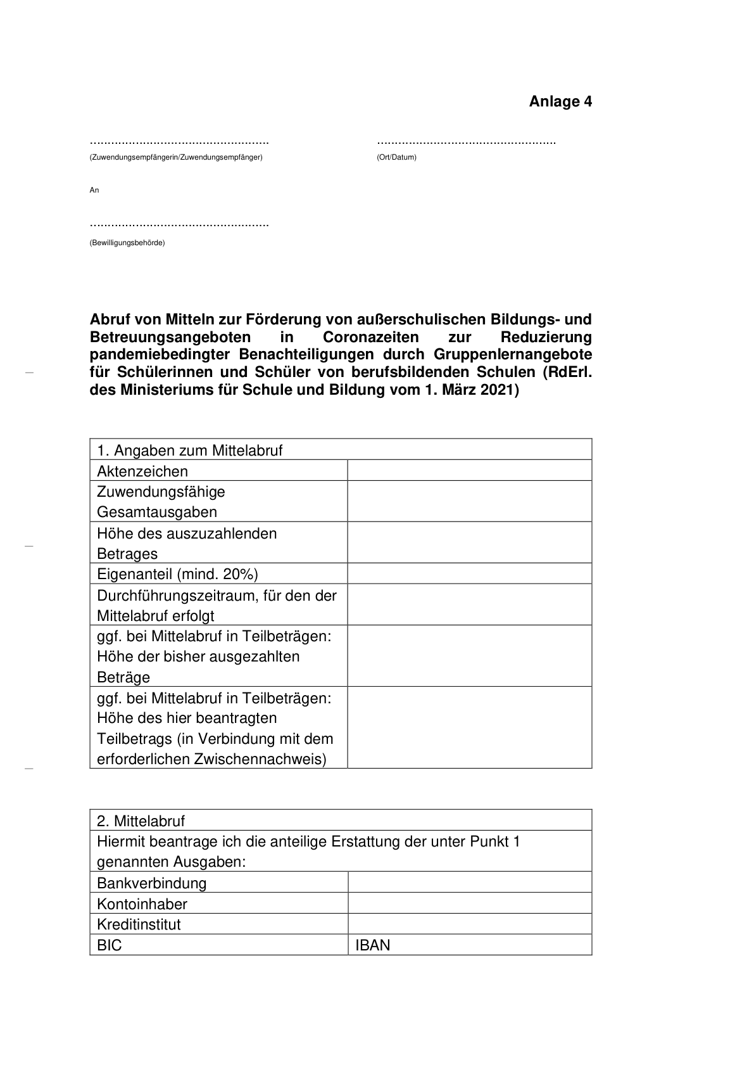

Anlage 4 - Seite 2 -